Задание подготовлено в рамках проекта АНО «Лаборатория модернизации образовательных ресурсов» «Кадровый и учебно-методический ресурс формирования общих компетенций обучающихся по программам СПО», который реализуется с использованием гранта Президента Российской Федерации на развитие гражданского общества, предоставленного Фондом президентских грантов.

**Разработчики**

Сологуб Светлана Михайловна, ГБПОУ «Самарский государственный колледж сервисных технологий и дизайна»

Фишман Ирина Самуиловна, Самарский филиал РАНХиГС

43.02.13 Технология парикмахерского искусства

МДК. 03.03 Стилистика и создание имиджа

Тема: Основы создания имиджа клиента на основе анализа индивидуальных особенностей и потребностей (Тенденции моды в стилистике и технологиях парикмахерских услуг, в художественной творческой деятельности)

В вашем колледже планируется проведение конкурса «Вдохновение красоты». Вы входите в оргкомитет конкурса и отвечаете за организацию работы жюри. Кандидаты в члены жюри были определены оргкомитетом. Ожидается, что жюри возглавит технолог фирмы «Эстель» топ-стилист Осипова Оксана Леонидовна.

Изучите нормы оформления письма-запроса. Ознакомьтесь с положением о конкурсе и текстом интервью с мастером.

Составьте письмо-приглашение на имя Оксаны Леонидовны Осиповой, в котором запросите согласие адресата выступить в роли председателя жюри конкурса.

*Источник 1*

**Положение о конкурсе парикмахерского искусства «Вдохновение красоты»**

1. Общие положения
   1. Настоящее Положение **устанавливает цель** межрегионального конкурса профессионального мастерства «Вдохновение красоты» (далее - Конкурс) и **порядок его проведения.**
   2. Цель Конкурса - выявление и поддержка творчески одаренной молодежи, мастеров индустрии красоты в сфере парикмахерского искусства и визажа.
   3. **Организатором** Конкурса является государственное бюджетное профессиональное образовательное учреждение Самарской области «Самарский государственный колледж сервисных технологий и дизайна» (далее - ГБПОУ СГКСТД).
   4. Методическую и организационную поддержку Конкурса обеспечивают ГБОУ ДПО (повышения квалификации) специалистов Центр профессионального образования Самарской области, Совет директоров профессиональных образовательных организаций Самарской области.
   5. Участниками Конкурса являются: студенты, обучающиеся по специальностям Парикмахерское искусство, Стилистика и искусство визажа, Прикладная эстетика, по профессии Парикмахер, мастера парикмахерского искусства и визажа. Возраст участников до 26 лет.

2. Содержание Конкурса и порядок его проведения

2.1. Конкурс включает в себя:

* подготовку и выполнение конкурсной работы;
* работу жюри;
* подведение итогов и награждение.

2.2. С целью ознакомления участников Конкурса с условиями проведения, подготовки к выполнению конкурсного задания будут проводиться тренировочные сборы.

Участие в тренировочных сборах Конкурса позволит вывести работы на должный уровень и ознакомиться с требованиями Конкурса и критериями оценивания конкурсных работ. Тренировочные сборы проводят ведущие парикмахеры и стилисты Самарской области.

2.3. Основные направления Конкурса:

- Парикмахерское искусство (1 вид. Модная вечерняя прическа/ Evening Style; 2 вид. Авангард (прогрессивный образ);

- Визажное искусство (Фантазийный макияж).

Требования к конкурсным работам представлены в приложении 1.

2.4. По итогам Конкурса все участники награждаются сертификатами, победители - дипломами за 1, 2, 3 место и памятными подарками.

2.5. Заявки на участие в Конкурсе (приложение 2) принимаются до 04 марта 2016 г. на е-mail: [sgkstd@sgkstd.ru](mailto:sgkstd@sgkstd.ru) с пометкой «Конкурс».

2.6. Тренировочные сборы состоятся **10 марта 2016 г.** в ГБПОУ СГКСТД.

2.7. Дата и время проведения Конкурса **18 марта 2016 г.** с 10-00 до 17.00.

3. Организация Конкурса

3.1. Организационные мероприятия по подготовке Конкурса осуществляет оргкомитет, формируемый ГБПОУ СГКСТД. В состав оргкомитета входят: заместитель директора по учебно-производственной работе, заведующий отделением парикмахерского искусства, мастер производственного обучения, директор ООО «ПИАР-салон».

3.2. Оргкомитет утверждает список участников, создает конкурсную комиссию по оцениванию конкурсантов, осуществляет взаимодействие с заинтересованными лицами и организациями; готовит сертификаты для участников Конкурса, дипломы для победителей, решает иные вопросы по организации и подведению итогов Конкурса.

В состав конкурсной комиссии входят ведущие парикмахеры и стилисты Самарской области.

3.3. Координаты оргкомитета и ответственные лица:

Адрес: г. Самара, улица Галактионовская, дом 37.

E-mail: [sgkstd@sgkstd.ru](mailto:sgkstd@sgkstd.ru)

Контактный телефон: 89370000000.

**«Парикмахерское искусство»**

**ПРОГРАММА**

проведения межрегионального конкурса «Вдохновение красоты» в номинации

***«Парикмахерское искусство»***

***«Визажное искусство»***

**Проведение конкурса**:

10-00 - регистрация участников конкурса (холл 1 этажа)

10-50 - приветствие участников (актовый зал)

11-00 – жеребьевка участников (актовый зал)

11-15 – начало выполнения конкурсных работ **- Модная вечерняя прическа/Evening Style (время исполнения) - 25 мин.** Мастерская № 108

11-15 – начало выполнения конкурсных работ **- Фантазийный макияж (время исполнения) - 90 мин.** **+ 5 минут** для оформления прически и аксессуаров. **Мастерская № 206**

12-20 **-** начало выполнения конкурсных работ **- «Авангард» (прогрессивный образ) (время исполнения) - 30 мин. Мастерская № 108**

11-40 – 13-30 работа жюри, просмотр

(Просмотр работ членами жюри осуществляется в мастерских, которые покидают участники конкурса, оставляя модели)

14-00 - Дефиле.

Объявление результатов конкурса, награждение победителей Актовый зал

*Источник 2*

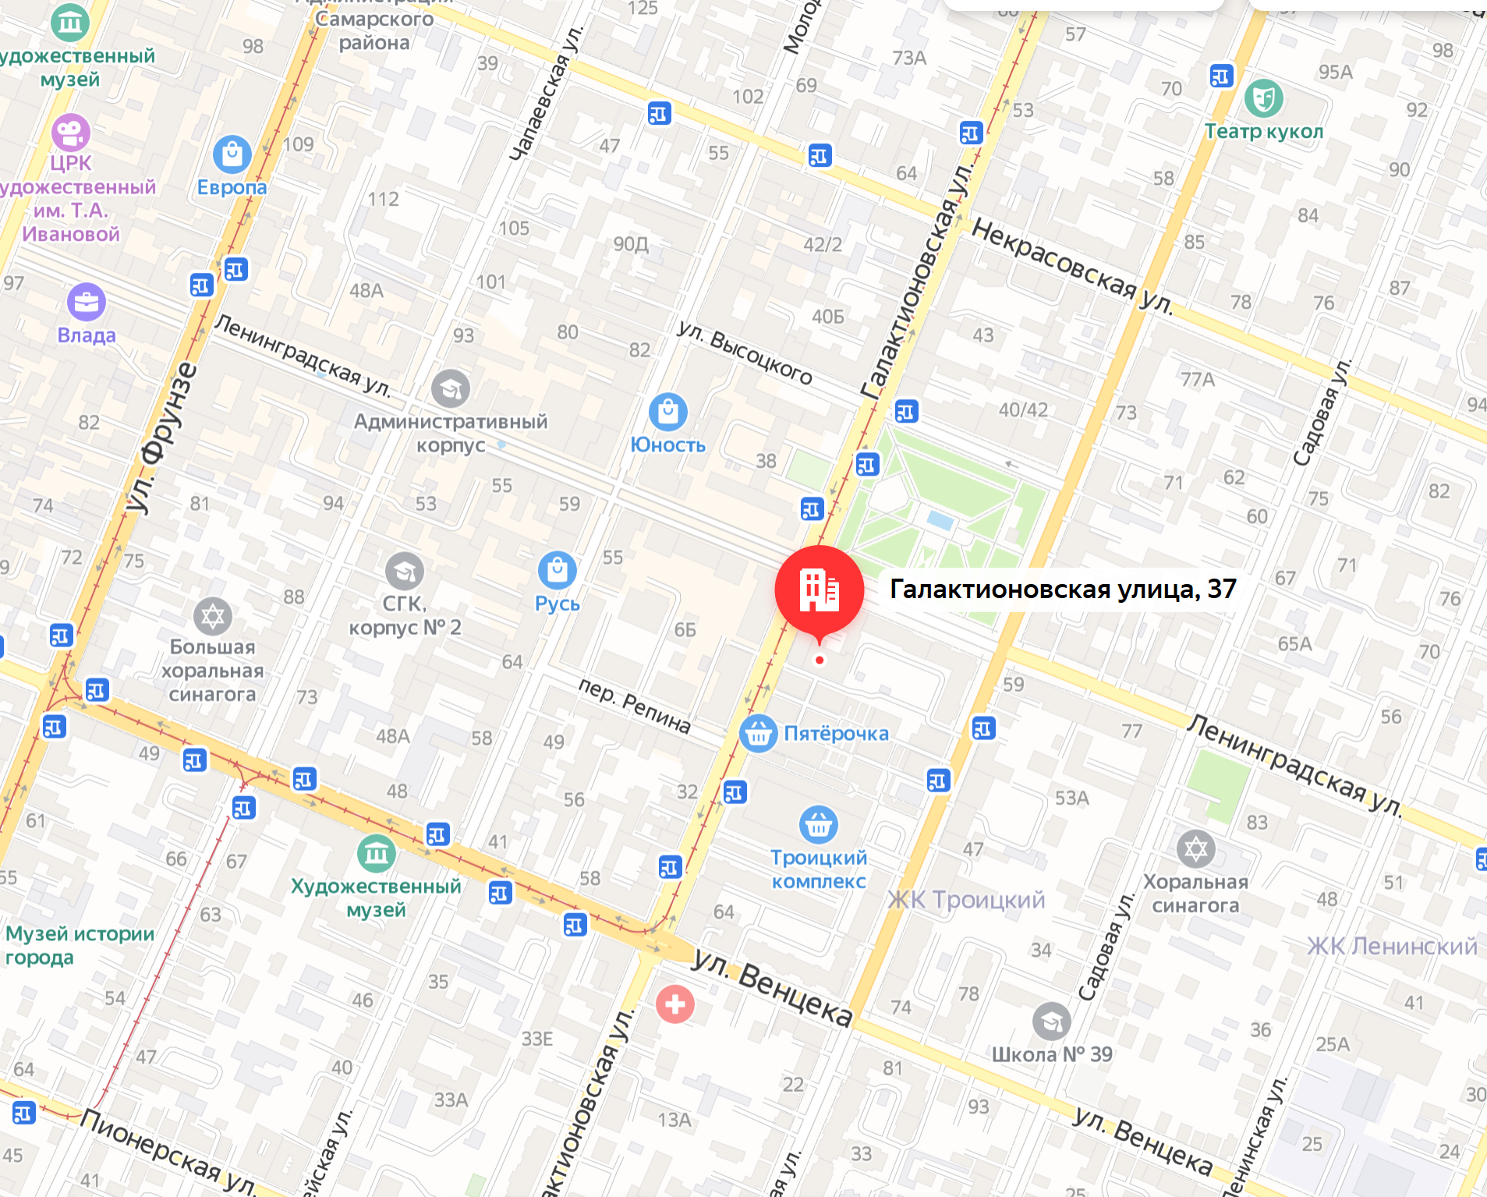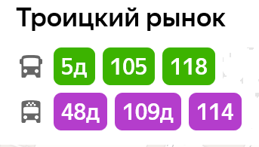

*Источник 3*

**Александр Богданов**, национальный технолог Elgon в России и многократный победитель парикмахерских чемпионатов и конкурсов, рассказал о своем отношении к конкурсам в интервью.

***Что такое конкурс в Вашем восприятии?***

Конкурс - это всегда движение вперед. Каждый получает на них что-то для себя. Для меня конкурс - это прежде всего эмоции. Во время конкурса я могу почувствовать драйв, прилив адреналина, выплеснуть свои творческие мысли.

***Что Вам дало участие в конкурсах?***

Мне конкурсы дали скорость, техничность, аккуратность работы. Еще дали понимание того, что такое форма - форма прически, форма стрижки. Благодаря многократной отработке конкретных форм во время подготовки, я научился лучше чувствовать волосы и с легкостью придавать им различную форму.

***Зачем участвовать в конкурсах?***

Начинающим мастерам нужно участвовать в конкурсах в первую очередь ради техники. Всем, кто обращается ко мне за советом, я говорю: «Участвуйте в конкурсах, не ради победы, а ради своего развития с точки зрения профессионализма, ради своего будущего». С опытом я понял, что не сам конкурс дает что-то, а процесс подготовки к нему. В парикмахерском деле очень важна отточенность правильное направление движений. Это дает и скорость работы, и нужный угол среза или накрутку брашингом. Ошибки недопустимы: неправильно поставил расческу или направил воздух фена не туда - не сможешь уложить прядь, как тебе нужно.

Тренер поможет увидеть форму правильно, поставить руку, разобраться с техническими нюансами. Первый этап конкурса это «тренинг». Во время тренинга конкурсант получает огромное количество практических знаний, навыков.

***Что же потом? Что будет после конкурса?***

Во время подготовки все элементы работы с волосами отрабатываются на скорости и доводятся до автоматизма. Любое участие в конкурсе - это колоссальный творческий опыт, это ваш вклад в самого себя и победа над своей нерешительностью. А значит, ценное приобретение в плане развития вашей личности и мастерства.

[facebook](https://www.facebook.com/elgoncosmeticrussia/)

*Источник 4*

Официальное письмо-приглашение на мероприятие важно, особенно, если вы ожидаете от приглашенного какого-либо участия в проведении мероприятия или статус этого гостя автоматически повышает статус проводимого мероприятия. Важно построить свое обращение так, чтобы приглашенный человек осознавал масштаб или значимость мероприятия и свою собственную значимость.

Официальное деловое письмо-приглашение представляет собой разновидность писем-уведомлений. Принадлежность к этой категории определяют исходя из цели приглашения: уведомить нужных лиц о предстоящем мероприятии, времени и месте его проведения. Основные особенности письма-приглашения на мероприятие состоят в том, что оно именное, отправляется в единственном экземпляре лично каждому приглашенному; содержит информацию, которая касается каждого гостя в отдельности.

Адресация письма-приглашения оформляется стандартно: в правом верхнем углу пишется должность адресата (включая наименование организации), фамилия и инициалы адресата в дательном падеже. Официальное письмо-приглашение следует адресовать непосредственно участнику мероприятия.

Текст письма начинают с обращения. Используется вежливая форма. Например, «Уважаемая Ольга Владимировна!» Обращение располагается по центру строки.

Далее следует основная часть письма. Здесь следует назвать вид мероприятия и привести его наименование; подробно описать цель мероприятия, ожидаемые результаты и эффекты; содержание мероприятия, статус участников. Можно приложить к письму программу мероприятия и \ или список ожидаемых участников, чтобы приглашаемый человек смог точнее сориентироваться в содержании события.

Также следует уведомить о месте проведения и о точном времени проведения мероприятия. Информация о месте проведения должна быть максимально полной. Неточная или неполная информация в отношении данного реквизита - это неуважение по отношению к приглашаемому, ему придется уточнять, как именно ему добраться, на чем ехать. Допустимо размещать в приложении к письму схему проекта или движения внутри здания \ комплекса зданий.

Наконец, следует уведомить адресата о том, какие действия на мероприятии от него ожидаются, например, можно пригласить выступить на конференции с докладом, а можно пригласить поучаствовать в работе конференции - т.е. выслушать доклады и обсудить их.

В содержание письма-приглашения входит просьба сообщить о планах посетить мероприятие. Следует указать, как именно нужно направить свой ответ - электронным или почтовым письмом, телефонным звонком или иным способом.

Важно, чтобы письме была контактная информация организаторов мероприятия. Она может содержаться в основном тексте, быть представлена на бланке организации или указана у нижнего обреза документа.

Фраза, которой адресант непосредственно приглашает адресата имеет стандартную форму: «приглашаем Вас принять участие в…». Этой фразой может начинаться письмо, а затем может следовать информация о мероприятии, в завершении письма - просьба об обратной связи. Эта фраза может следовать за описанием мероприятия, тогда письмо начинается с информации о том, кто, когда и какое мероприятие проводит.

Письмо-приглашение завершается подписью адресанта, которая оформляется с указанием его должности и расшифровкой (фамилия, инициалы). Если письмо пишется на бланке, то указание на должность может не включать наименование организации. Тогда дата и номер письма ставится в поле бланка. Если письмо оформляется не на официальном бланке организации, дата ставится после текста письма перед подписью его автора.

*Использованы материалы источников: elgoncosmetic.ru/elgon/news/uchastie-v-konkursakh-parikmakherskogo-iskusstva/;* [*https://www.sekretariat.ru/article/210864-qqq-17-m4-pismo-priglashenie*](https://www.sekretariat.ru/article/210864-qqq-17-m4-pismo-priglashenie)

Инструмент проверки

|  |  |
| --- | --- |
| Верно указан и оформлен адресат | 1 балл |
| Верно составлено и оформлено обращение | 1 балл |
| В письме имеется информация о  наименовании конкурса | 1 балл |
| цели проведения конкурса | 1 балл |
| наименовании организации, проводящей конкурс | 1 балл |
| участниках конкурса | 1 балл |
| содержании (номинациях) конкурса | 1 балл |
| месте проведения конкурсных мероприятий | 1 балл |
| времени проведения конкурсных мероприятий | 1 балл |
| времени работы жюри конкурса | 1 балл |
| информация о месте проведения конкурсных мероприятий приведена с достаточным уровнем конкретности, чтобы адресат мог добраться до места | 1 балл |
| В письме имеется мотивирующая информация | 1 балл |
| ожидания от конкурса (эффектах для участников) | 1 балл |
| указание на высокопрофессиональный состав жюри и \ или на известный адресанту факт высокого профессионального уровня адресата | 1 балл |
| указание на большое значения работы адресата в качестве председателя жюри для статуса \ организаторов \ участников конкурса | 1 балл |
| Имеется приглашение принять участие в работе жюри конкурса в качестве председателя | 1 балл |
| Имеется просьба подтвердить участие с указанием способа контакта | 1 балл |
| Имеется контактная информация организаторов | 1 балл |
| Верно поставлена дата | 1 балл |
| Верно оформлена подпись | 1 балл |
| ***Максимальный балл*** | ***20 баллов*** |

*Формат реквизитов*

Технологу фирмы «Эстель»

О.Л. Осиповой

Уважаемая Оксана Леонидовна!

*Текст письма*

20.02.2020

Член организационного комитета конкурса ФИО обучающегося